Topología Corriente- Paralelo (Corriente-Corriente)
Se eligió el siguiente circuito para diseñar el trabajo practico de laboratorio.
Se determinó como parámetro inicial una fuente de alimentación de 15V y transistores npn BC547B en ambas etapas. Los capacitores también se establecieron en 10nF como diseño inicial.
Objetivo:
RL = 150k; RS = 1k ; Avsf = 150 ; Rof = 5Meg
En el proceso de análisis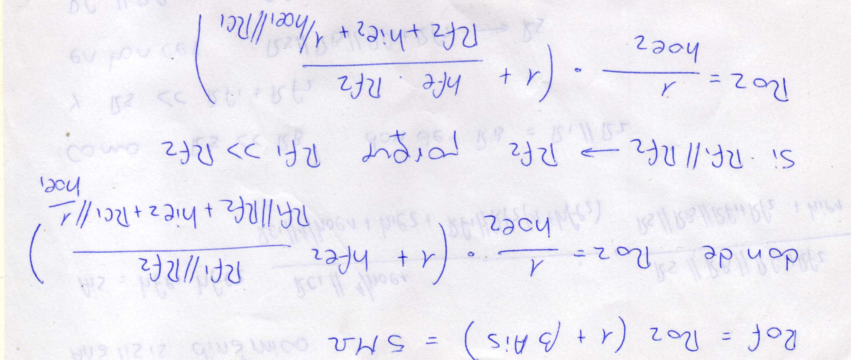 estático y dinámico estaremos averiguando los valores de resistencias que utilizaremos para sacar al circuito andando.
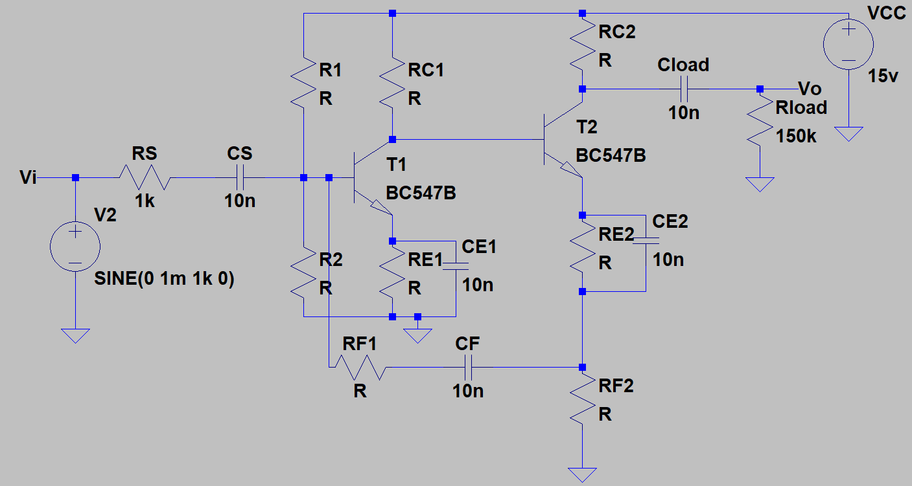

Análisis dinámico:
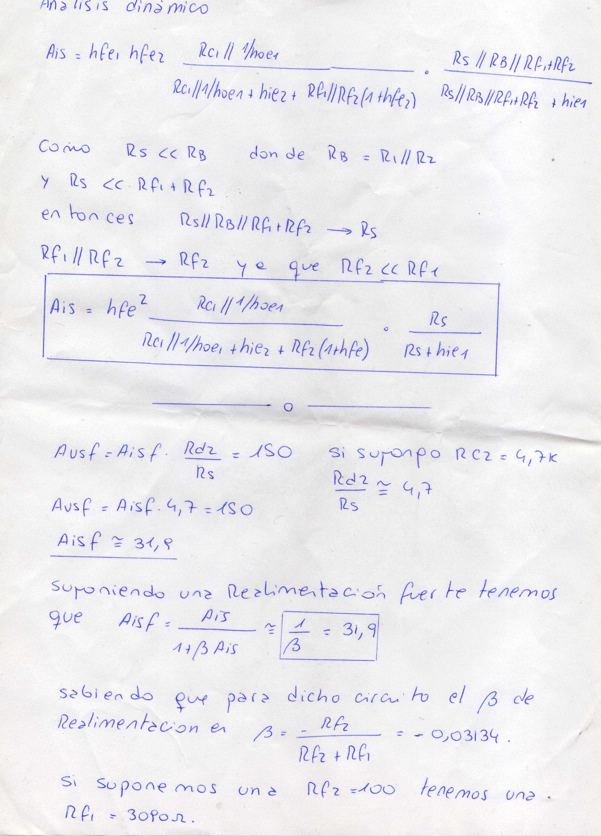

Análisis estático:
BC547B HFE= 298
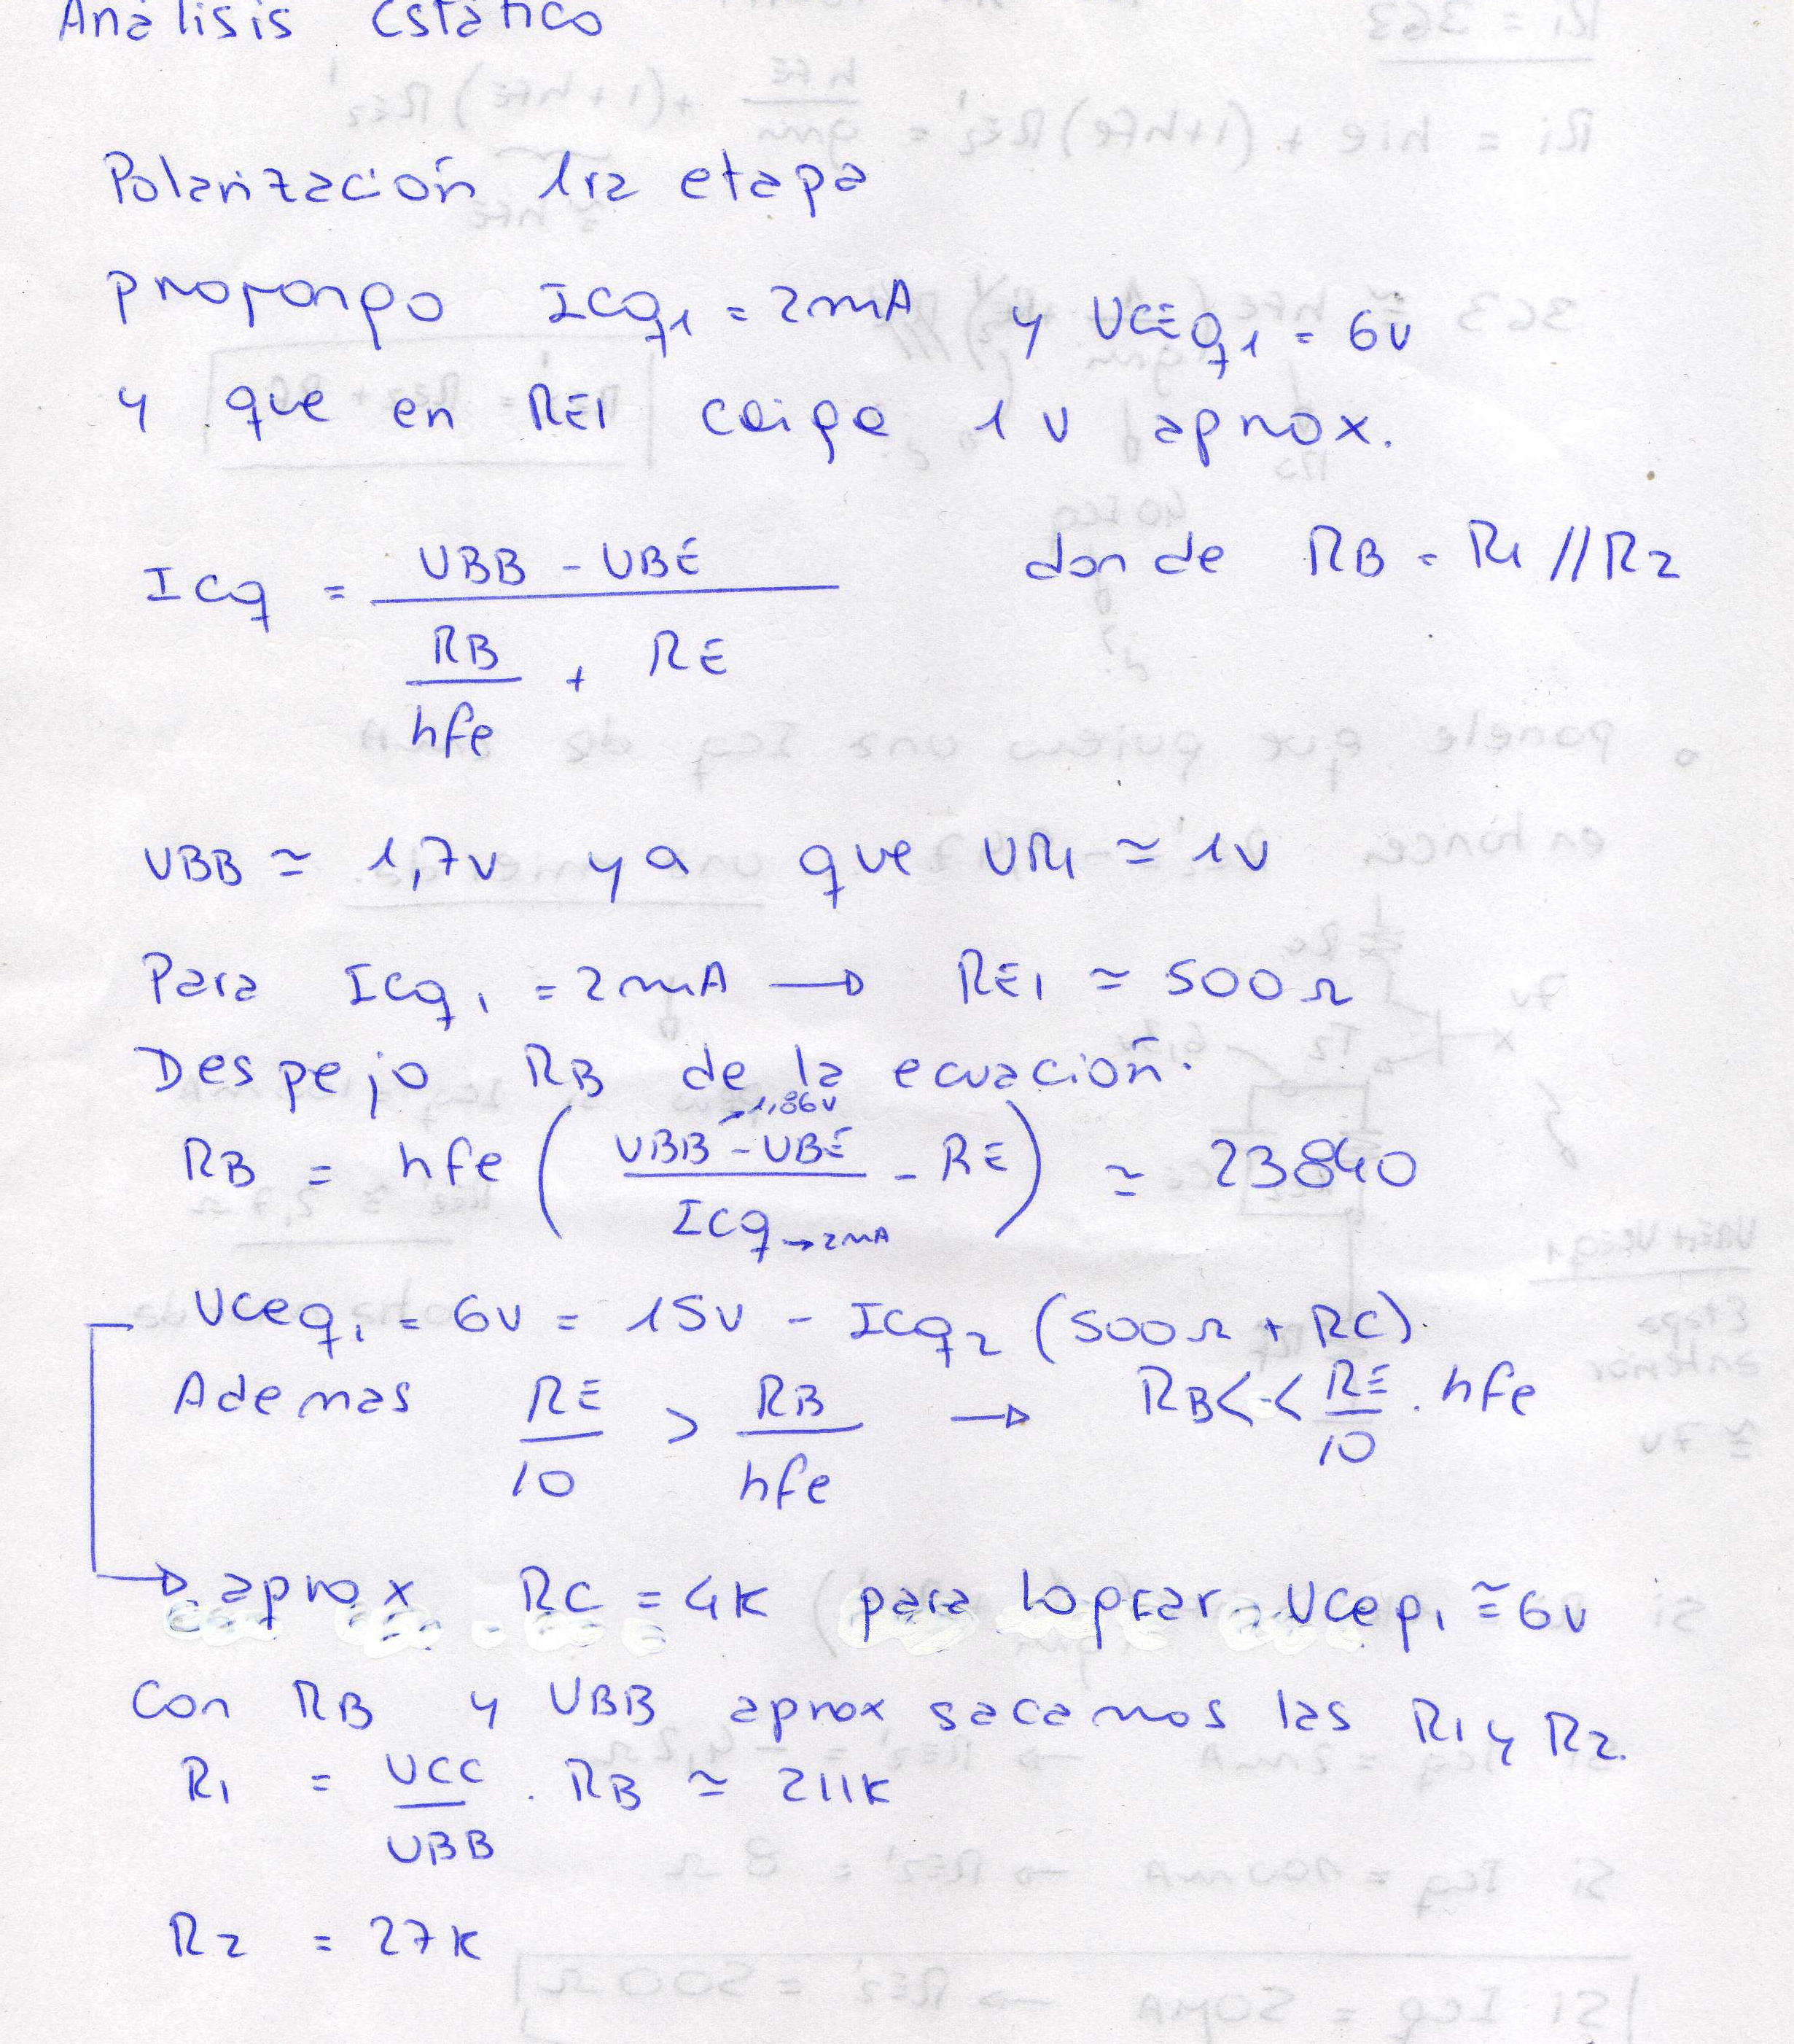

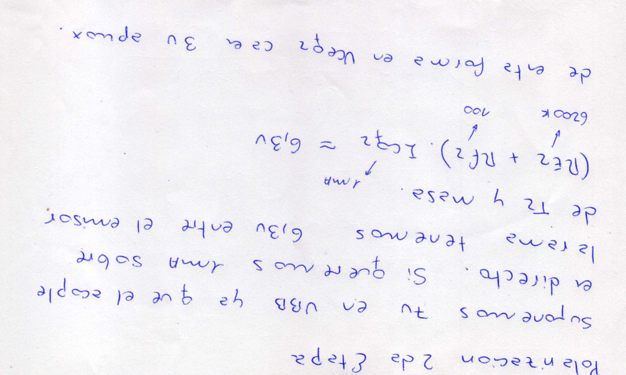
Lista de valores obtenidos para los puntos Q determinados y la ganancia avsf.
 | Valores de Resistencias [Ω]
R1 | 211000
R2 | 27000
RC1 | 4000
RC2 | 4700
RE1 | 500
RE2 | 6200
RS | 1000
RL | 150000
RF1 | 3090
RF2 | 100

 | Punto Q Estático
ICQ1 | 2mA
ICQ2 | 1mA
VCEQ1 | 6v
VCEQ2 | 3v
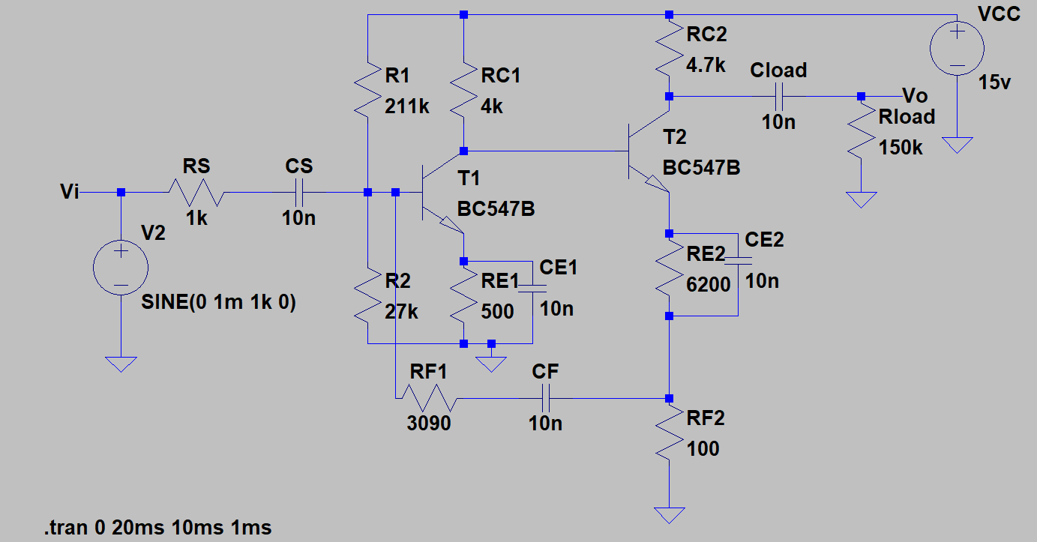
Valores obtenidos en la simulación con LTSpice:
Discutir con los chicos porque la verdad que no tengo una poronga.

Durante el proceso práctico en el laboratorio se tuvieron que modificar ciertos componentes ya que no obteníamos los valores de ganancias solicitadas. Vale aclarar que la Rf1 se reemplazó por un potenciómetro de 100K y se fue probando hasta obtener la ganancia solicitada.
 | Valores de Resistencias [Ω]
R1 | 230000
R2 | 33000
RC1 | 4000 (serie de resist.)
RC2 | 4700
RE1 | 560
RE2 | 3300
RS | 1000
RL | 150000
RF1 | 33000
RF2 | 1500

 | Punto Q Estático
ICQ1 | 2,1mA
ICQ2 | 0,950mA
VCEQ1 | 5,9v
VCEQ2 | 2,7v

Generador de Señales a 1mV VPP. Medición de la salida de la topología corriente-paralelo en 196mV VPP. Se logró una amplificación mayor de 196 veces aproximadamente.
